ФЕДЕРАЛЬНОЕ АГЕНТСТВО ЖЕЛЕЗНОДОРОЖНОГО ТРАНСПОРТА
Федеральное государственное бюджетное образовательное учреждение высшего образования
«Петербургский государственный университет путей сообщения
Императора Александра I»
(ФГБОУ ВО ПГУПС)

Кафедра «Математика и моделирование»

РАБОЧАЯ ПРОГРАММА
дисциплины
«МАТЕМАТИЧЕСКОЕ МОДЕЛИРОВАНИЕ СИСТЕМ И ПРОЦЕССОВ» (Б1.Б.20)

для специальности
23.05.04 «Эксплуатация железных дорог»

по специализациям
«Магистральный транспорт»
«Грузовая и коммерческая работа»
«Пассажирский комплекс железнодорожного транспорта»
«Транспортный бизнес и логистика»
Форма обучения – очная, заочная

Санкт-Петербург
2018
ЛИСТ СОГЛАСОВАНИЙ
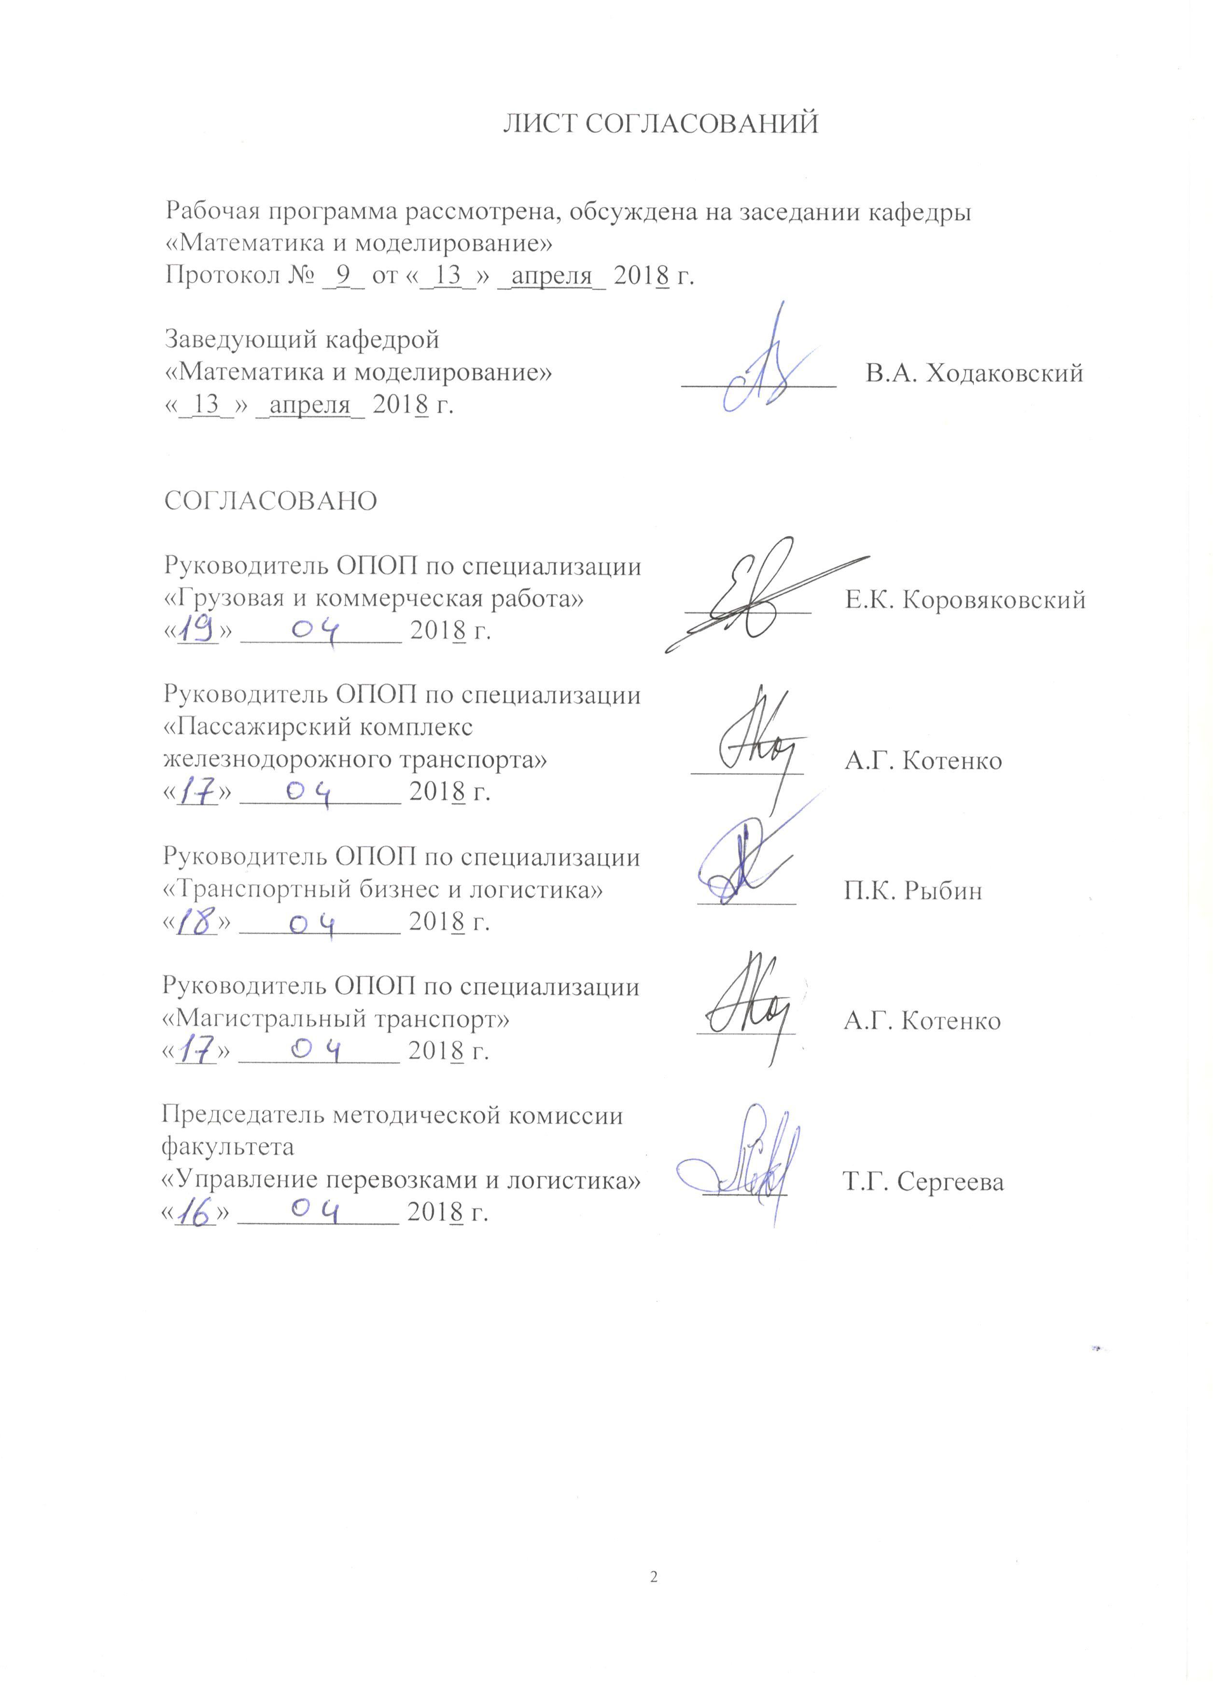

Рабочая программа рассмотрена, обсуждена на заседании кафедры
«Математика и моделирование»
Протокол № _9_ от «_13_» _апреля_ 2018 г.

Заведующий кафедрой  «Математика и моделирование» | ___________ | В.А. Ходаковский
«_13_» _апреля_ 2018 г.

СОГЛАСОВАНО
Руководитель ОПОП по специализации  «Грузовая и коммерческая работа» | _________ | Е.К. Коровяковский
«___» 2018 г.

Руководитель ОПОП по специализации  «Пассажирский комплекс железнодорожного транспорта» | ________ | А.Г. Котенко
«___» 2018 г.

Руководитель ОПОП по специализации  «Транспортный бизнес и логистика» | _______ | П.К. Рыбин
«___» 2018 г.

Руководитель ОПОП по специализации  «Магистральный транспорт» | _______ | А.Г. Котенко
«___» 2018 г.

Председатель методической комиссии факультета  «Управление перевозками и логистика» | ______ | Т.Г. Сергеева
«___» 2018 г.

1. Цели и задачи дисциплины

Рабочая программа составлена в соответствии с ФГОС ВО, утвержденным «17» октября 2016 г., приказ № 1289 по специальности 23.05.04 «Эксплуатация железных дорог», по дисциплине «Математическое моделирование систем и процессов».
Целью изучения дисциплины «Математическое моделирование систем и процессов» является приобретение теоретических знаний в области математического моделирования и применения математических методов для решения задач управления транспортными перевозками, а также приобретение студентами практических навыков работы с современными многофункциональными системами автоматизации математических расчетов.
Для достижения поставленной цели решаются следующие задачи:
- обучение методам математического моделирования применительно к задачам управления перевозочными процессами;
- изучение теории графов на основе алгоритмического подхода, алгоритмов дискретной оптимизации для сетевых моделей;
- развитие творческого мышления студентов при решении практических задач с применением моделей теории графов и теории массового обслуживания;
- обучение алгоритмам и методам решения оптимизационных задач теории графов;
- обучение студентов навыкам работы с многофункциональными системами инженерных и научных расчетов (MatLAB, и др.);
- обучение решению задач транспортного типа методами теории графов с использованием MatLAB.

2. Перечень планируемых результатов обучения по дисциплине, соотнесенных с планируемыми результатами освоения основной профессиональной образовательной программы

Планируемыми результатами обучения по дисциплине являются: приобретение знаний, умений, навыков и/или опыта деятельности.
В результате освоения дисциплины обучающийся должен:
ЗНАТЬ:
- основы теории вероятностей, математической статистики, дискретной математики и теории надежности;
- основы математического моделирования;
- технические и программные средства реализации информационных технологий;
- современные языки программирования, базы данных, программное обеспечение и технологии программирования.

УМЕТЬ:
- использовать основные законы естественнонаучных дисциплин в профессиональной деятельности;
- применять методы математического анализа и моделирования;
- применять математические методы, физические законы и вычислительную технику для решения практических задач;
- проводить измерения, обрабатывать и представлять результаты;
- использовать возможности вычислительной техники и программного обеспечения.
ВЛАДЕТЬ:
- методами математического описания физических явлений и процессов, определяющих принципы работы различных технических устройств;
- основными методами работы на компьютерах с прикладными программными средствами.

Приобретенные знания, умения, навыки и/или опыт деятельности, характеризующие формирование компетенций, осваиваемые в данной дисциплине, позволяют решать профессиональные задачи, приведенные в соответствующем перечне по видам профессиональной деятельности в п. 2.4 основной профессиональной образовательной программы (ОПОП).
Изучение дисциплины направлено на формирование следующих общепрофессиональных компетенций (ОПК):
- способностью применять методы математического анализа и моделирования, теоретического и экспериментального исследования (ОПК-1)
Изучение дисциплины направлено на формирование следующих профессиональных компетенций (ПК), соответствующих виду профессиональной деятельности, на который ориентирована программа специалитета:
научно-исследовательская деятельность:
- способностью к проведению научных исследований и экспериментов, анализу, интерпретации и моделированию на основе существующих научных концепций отдельных явлений и процессов с формулированием аргументированных умозаключений и выводов (ПК-27);
- способностью к разработке математических моделей процессов и объектов на базе стандартных пакетов автоматизированного проектирования и исследований (ПК-28).
Область профессиональной деятельности обучающихся, освоивших данную дисциплину, приведена в п. 2.1 ОПОП.
Объекты профессиональной деятельности обучающихся, освоивших данную дисциплину, приведены в п. 2.2 ОПОП.

3. Место дисциплины в структуре основной профессиональной образовательной программы
Дисциплина «Математическое моделирование систем и процессов» (Б1.Б.20) относится к базовой части и является обязательной дисциплиной.

4. Объем дисциплины и виды учебной работы
Для очной формы обучения:
Вид учебной работы | Всего часов | Семестр
Вид учебной работы | Всего часов | 4
Контактная работа (по видам учебных занятий)  В том числе:  - лекции (Л)  - практические занятия (ПЗ)  - лабораторные работы (ЛР) | 32  16  -  16 | 32  16  -  16
Самостоятельная работа (СРС) (всего) | 31 | 31
Контроль | 9 | 9
Форма контроля знаний |  | Зачет
Общая трудоемкость: час / з.е. | 72/2 | 72/2

Для заочной формы обучения:
Вид учебной работы | Всего часов | Курс
Вид учебной работы | Всего часов | 3
Контактная работа (по видам учебных занятий)  В том числе:  - лекции (Л)  - практические занятия (ПЗ)  - лабораторные работы (ЛР) | 8  4  4  - | 8  4  4  -
Самостоятельная работа (СРС) (всего) | 60 | 60
Контроль | 4 | 4
Форма контроля знаний |  | Зачет,  контрольная работа
Общая трудоемкость: час / з.е. | 72/2 | 72/2

5. Содержание и структура дисциплины
5.1 Содержание дисциплины
№  п/п | Наименование  раздела дисциплины | Содержание раздела
1 | Введение в теорию графов и теорию алгоритмов | Основные определения, виды графов, примеры приложения теории графов. Изоморфизм графов, степени вершины, подграфы, операции над графами. Маршруты, цепи, циклы. Метрические и топологические характеристики графов. Связность графов. Сложность алгоритмов. Машины Тьюринга. Классы P и NP.
2 | Экстремальные пути в графах | Хранение графов в памяти компьютера. Алгоритмы построения кратчайших путей (алгоритм Дейкстры, Беллмана – Форда) Задача о максимальном пути. Примеры NP-трудных задач на графах и сетях.
3 | Деревья | Определение дерева. Задача о построении остова минимального веса (алгоритмы Краскала и Прима). Метрические характеристики дерева, задача о построении остова наименьшего диаметра.
4 | Потоки в сетях. Применение сетевых методов к решению задач линейного программирования транспортного типа | Потоки и разрезы. Задача о максимальном потоке. Поток минимальной стоимости.  Эквивалентность экстремальных задач. Классическая транспортная задача. Операции над Т-сетями. Оптимальное планирование вагонопотоков.
5 | Системы обслуживания | Структура и классификация систем обслуживания, показатели эффективности основных типов систем. Поток Пальма, простейший поток, процессы рождения и гибели. Дифференциальные уравнения Колмогорова, общее решение для стационарного режима, вычисление показателей качества марковских систем.

5.2 Разделы дисциплины и виды занятий

Для очной формы обучения:
№  п/п | Наименование разделов дисциплины | Л | ПЗ | ЛР | СРС
1 | Введение в теорию графов и теорию алгоритмов | 4 | - | 4 | 10
2 | Экстремальные пути в графах | 4 | - | 4 | 5
3 | Деревья | 4 | - | 4 | 6
4 | Потоки в сетях. Применение сетевых методов к решению задач линейного программирования транспортного типа | 2 | - | 2 | 5
5 | Системы обслуживания | 2 | - | 2 | 5
Итого |  | 16 | - | 16 | 31

Для заочной формы обучения:
№  п/п | Наименование разделов дисциплины | Л | ПЗ | ЛР | СРС
1 | Введение в теорию графов и теорию алгоритмов | 1 | - | - | 10
2 | Экстремальные пути в графах | 1 | 2 | - | 20
3 | Деревья | 1 | - | - | 10
4 | Потоки в сетях. Применение сетевых методов к решению задач линейного программирования транспортного типа | 1 | 2 | - | 16
5 | Системы обслуживания | - | - | - | 4
Итого |  | 4 | 4 | - | 60

6. Перечень учебно-методического обеспечения для самостоятельной работы обучающихся по дисциплине

№  п/п | Наименование раздела | Перечень учебно-методического обеспечения
1 | Введение в теорию графов и теорию алгоритмов | 1) Баушев А.Н., Гадасина Л.В. Алгоритмы оптимизации. Методическое пособие, ПГУПС, 2012. – 85 c.  2) Бестужева, А. Н. Основы работы в системе MATLAB/метод. указ. СПб, ПГУПС, 2004. – 48 c.
2 | Экстремальные пути в графах | 1) Баушев А.Н., Гадасина Л.В. Алгоритмы оптимизации. Методическое пособие, ПГУПС, 2012. – 85 c.  2) Бестужева, А. Н. Основы работы в системе MATLAB/метод. указ. СПб, ПГУПС, 2004. – 48 c.
3 | Деревья | 1) Баушев А.Н., Гадасина Л.В. Алгоритмы оптимизации. Методическое пособие, ПГУПС, 2012. – 85 c.  2) Бестужева, А. Н. Основы работы в системе MATLAB/метод. указ. СПб, ПГУПС, 2004. – 48 c.
4 | Потоки в сетях. Применение сетевых методов к решению задач линейного программирования транспортного типа | 1) Баушев А.Н., Гадасина Л.В. Алгоритмы оптимизации. Методическое пособие, ПГУПС, 2012. – 85 c.  2) Бестужева, А. Н. Основы работы в системе MATLAB/метод. указ. СПб, ПГУПС, 2004. – 48 c.
5 | Системы обслуживания | 1) Баушев А.Н., Гадасина Л.В. Алгоритмы оптимизации. Методическое пособие, ПГУПС, 2012. – 85 c.  2) Бестужева, А. Н. Основы работы в системе MATLAB/метод. указ. СПб, ПГУПС, 2004. – 48 c.

7. Фонд оценочных средств для проведения текущего контроля успеваемости и промежуточной аттестации обучающихся по дисциплине
Фонд оценочных средств по дисциплине является неотъемлемой частью рабочей программы и представлен отдельным документом, рассмотренным на заседании кафедры и утвержденным заведующим кафедрой.

8. Перечень основной и дополнительной учебной литературы, нормативно-правовой документации и других изданий, необходимых для освоения дисциплины
8.1 Перечень основной учебной литературы, необходимой для освоения дисциплины
- Баушев А.Н., Гадасина Л.В. Алгоритмы оптимизации. Методическое пособие, ПГУПС, 2012. – 85 c.
- Есипов, Б.А. Методы исследования операций [Электронный ресурс]. – СПб: Лань, 2010. – 256 с.
http://e.lanbook.com/books/element.php?pl1_id=10250
- Копылов В. И. Курс дискретной математики [Электронный ресурс]. – СПб. Лань, 2011. – 208 c.
http://e.lanbook.com/books/element.php?pl1_id=1798
- Кузнецов О.П. Дискретная математика для инженера [Электронный ресурс]. – СПб. Лань, 2009. – 368 c.
http://e.lanbook.com/books/element.php?pl1_id=220

8.2 Перечень дополнительной учебной литературы, необходимой для освоения дисциплины
- Боровских Ю.В., Грибкова Н.В. Системы обслуживания, Уч. пособие, СПб, ПГУПС, 1995. – 141 c.
- Боровских Ю.В., Грибкова Н.В. Системы и сети с очередями, Уч. пособие, СПб, ПГУПС, 1995. – 142 c.

8.3 Перечень нормативно-правовой документации, необходимой для освоения дисциплины
При освоении данной дисциплины нормативно-правовая документация не используется.

8.4 Другие издания, необходимые для освоения дисциплины
- Бестужева, А. Н. Основы работы в системе MATLAB/метод. указ. СПб, ПГУПС, 2004. – 48 c.
- Боровских Ю.В., Грибкова Н.В., Марковские системы с очередями/Метод.указ. СПб. ПГУПС, 1995. – 46 c.
- Боровских Ю.В., Грибкова Н.В., Марковские сети массового обслуживания /Метод.указ. СПб. ПГУПС, 1995. – 36 c.
- Боровских Ю.В., Гадасина Л.В., Грибкова Н.В. Системы и сети с очередями в MatLAB / Метод указания, СПб, ПГУПС, 2004. – 60 c.
- Вероятностные разделы математики, учебник для бакалавров технических направлений (под ред. Ю.Д.Максимова), СПб.: «Иван Федоров», 2001. – 592 c.
- Дьяконов В.П. Справочник по применению системы PCMatLAB. – Физматлит, 1993. – 112 с.
- Дьяконов В.П. MatLAB 6: Учебный курс. — СПб: Питер, 2001. – 592 c.
- Кельберт М.Я., Сухов Ю.И. Вероятность и статистика в примерах и задачах. Том 2: Марковские цепи как отправная точка теории случайных процессов М.: МЦМНО, 2010. – 560 c.
- Кингман Дж. Пуассоновские процессы /Под ред. А. М. Вершика. – М.: МЦНМО, 2007. – 136 c. .
- Кирсанов М.Н. Графы в Maple. М.: Физматлит, 2007. – 168 c.

9. Перечень ресурсов информационно-телекоммуникационной сети «Интернет», необходимых для освоения дисциплины
- Личный кабинет обучающегося и электронная информационно-образовательная среда. [Электронный ресурс]. – Режим доступа: http://sdo.pgups.ru/ (для доступа к полнотекстовым документам требуется авторизация).
- Электронно-библиотечная система издательства «Лань». Режим доступа: http://e.lanbook.com (для доступа к полнотекстовым документам требуется авторизация).
- Электронная библиотека ЮРАЙТ. Режим доступа: https://biblio-online.ru/ (для доступа к полнотекстовым документам требуется авторизация).
- Электронно-библиотечная система ibooks.ru («Айбукс»). Режим доступа: https://ibooks.ru/home.php?routine=bookshelf (для доступа к полнотекстовым документам требуется авторизация).
- Электронная библиотека «Единое окно доступа к образовательным ресурсам». Режим доступа: http://window.edu.ru. – свободный.
- Электронные словари и энциклопедии на Академике. Режим доступа https://dic.academic.ru/. – свободный.

10. Методические указания для обучающихся по освоению дисциплины
Порядок изучения дисциплины следующий:
- Освоение разделов дисциплины производится в порядке, приведенном в разделе 5 «Содержание и структура дисциплины». Обучающийся должен освоить все разделы дисциплины с помощью учебно-методического обеспечения, приведенного в разделах 6, 8 и 9 рабочей программы.
- Для формирования компетенций обучающийся должен представить выполненные типовые контрольные задания или иные материалы, необходимые для оценки знаний, умений, навыков и (или) опыта деятельности, предусмотренные текущим контролем (см. фонд оценочных средств по дисциплине).
- По итогам текущего контроля по дисциплине, обучающийся должен пройти промежуточную аттестацию (см. фонд оценочных средств по дисциплине).

11. Перечень информационных технологий, используемых при осуществлении образовательного процесса по дисциплине, включая перечень программного обеспечения и информационных справочных систем
Перечень информационных технологий, используемых при осуществлении образовательного процесса по дисциплине:
- электронная информационно-образовательная среда Петербургского государственного университета путей сообщения Императора Александра I [Электронный ресурс]. Режим доступа: http://sdo.pgups.ru.
- Интернет-сервисы и электронные ресурсы (поисковые системы, электронная почта, онлайн-энциклопедии и словари, электронные учебные и учебно-методические материалы согласно п. 9 рабочей программы).
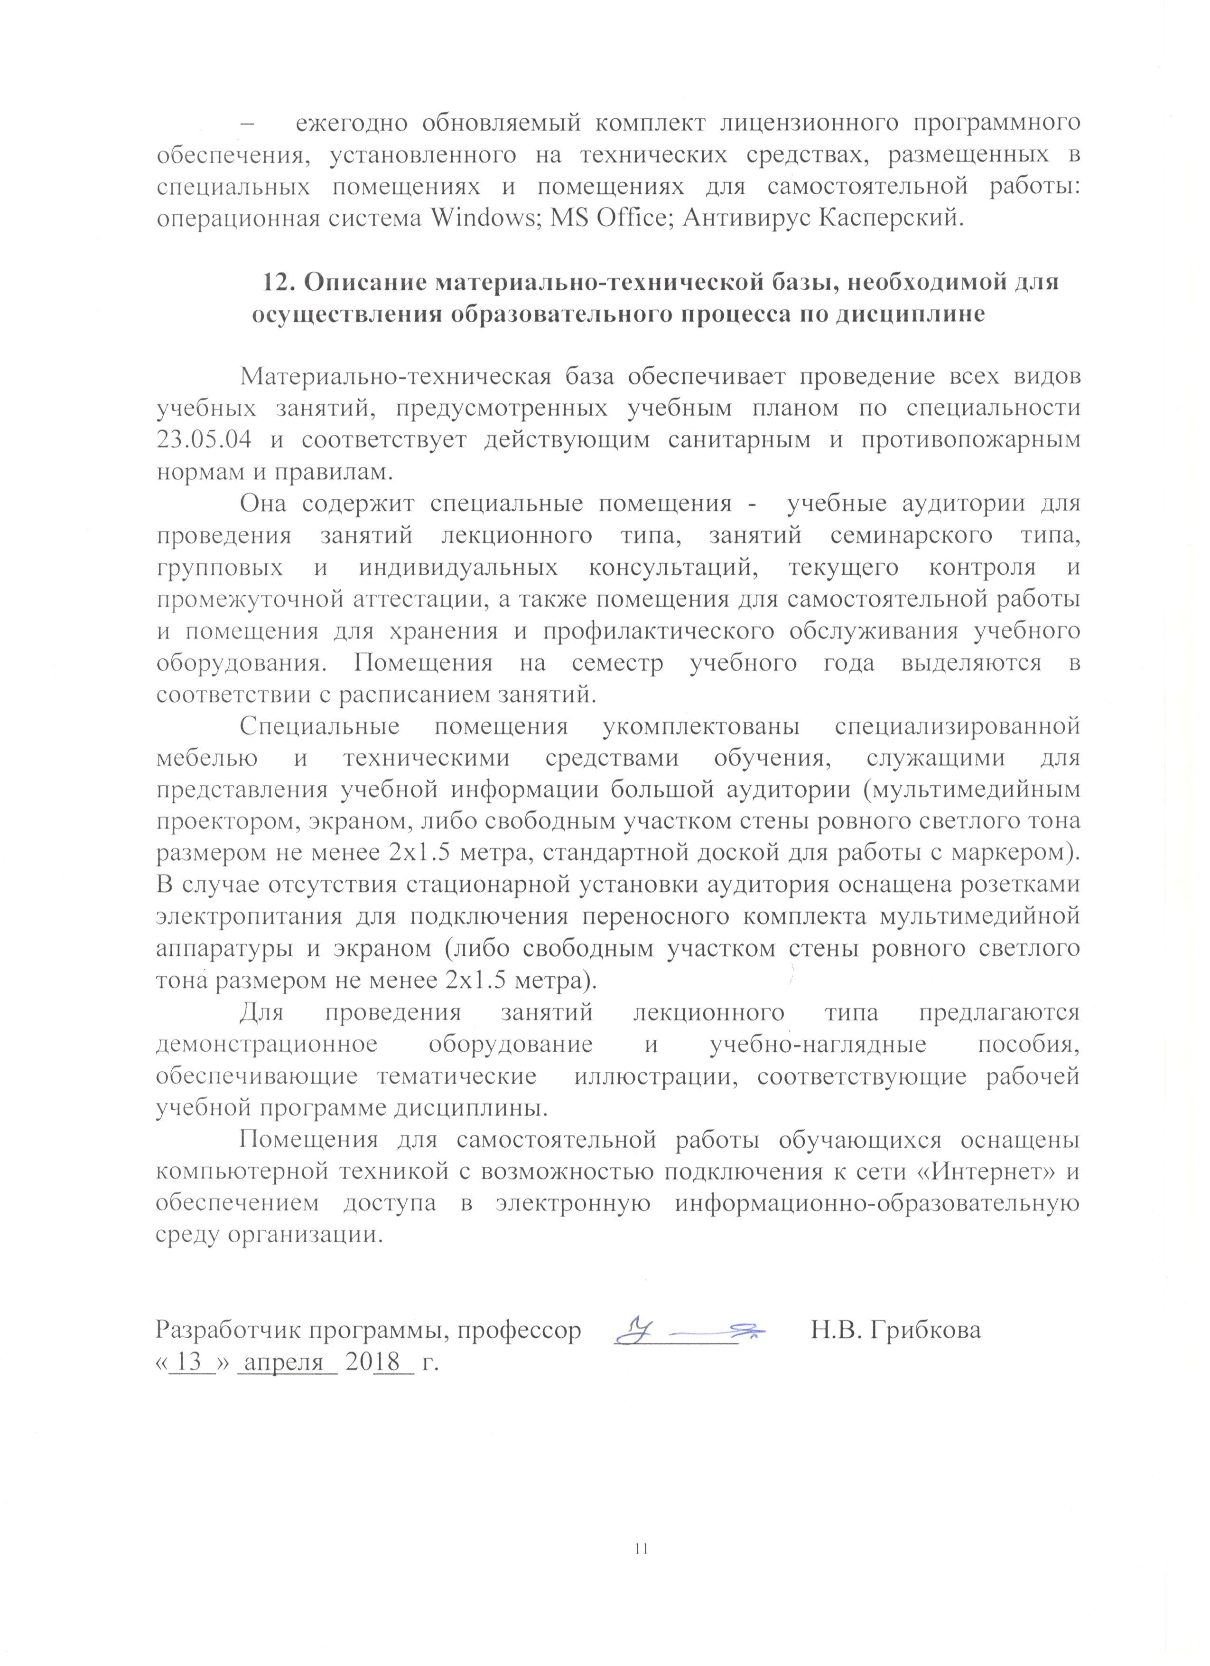
- ежегодно обновляемый комплект лицензионного программного обеспечения, установленного на технических средствах, размещенных в специальных помещениях и помещениях для самостоятельной работы: операционная система Windows; MS Office; Антивирус Касперский.

12. Описание материально-технической базы, необходимой для осуществления образовательного процесса по дисциплине

Материально-техническая база обеспечивает проведение всех видов учебных занятий, предусмотренных учебным планом по специальности 23.05.04 и соответствует действующим санитарным и противопожарным нормам и правилам.
Она содержит специальные помещения - учебные аудитории для проведения занятий лекционного типа, занятий семинарского типа, групповых и индивидуальных консультаций, текущего контроля и промежуточной аттестации, а также помещения для самостоятельной работы и помещения для хранения и профилактического обслуживания учебного оборудования. Помещения на семестр учебного года выделяются в соответствии с расписанием занятий.
Специальные помещения укомплектованы специализированной мебелью и техническими средствами обучения, служащими для представления учебной информации большой аудитории (мультимедийным проектором, экраном, либо свободным участком стены ровного светлого тона размером не менее 2х1.5 метра, стандартной доской для работы с маркером). В случае отсутствия стационарной установки аудитория оснащена розетками электропитания для подключения переносного комплекта мультимедийной аппаратуры и экраном (либо свободным участком стены ровного светлого тона размером не менее 2х1.5 метра).
Для проведения занятий лекционного типа предлагаются демонстрационное оборудование и учебно-наглядные пособия, обеспечивающие тематические иллюстрации, соответствующие рабочей учебной программе дисциплины.
Помещения для самостоятельной работы обучающихся оснащены компьютерной техникой с возможностью подключения к сети «Интернет» и обеспечением доступа в электронную информационно-образовательную среду организации.

Разработчик программы, профессор | _________ | Н.В. Грибкова
« 13 » апреля 2018 г.

